Ronald Kalka voorzitter van de stichting Asha werd gevraagd om zich kandidaat te stellen voor de eerste Senioren burgemeester in Utrecht.

woensdag 11 december 2019, 21.25 uur

Wie wordt de seniorenburgemeester van Utrecht? Dit zijn de drie kandidaten

Share Video

Corrie Huiding, Aad Burger en Ronald Kalka Foto: RTV Utrecht
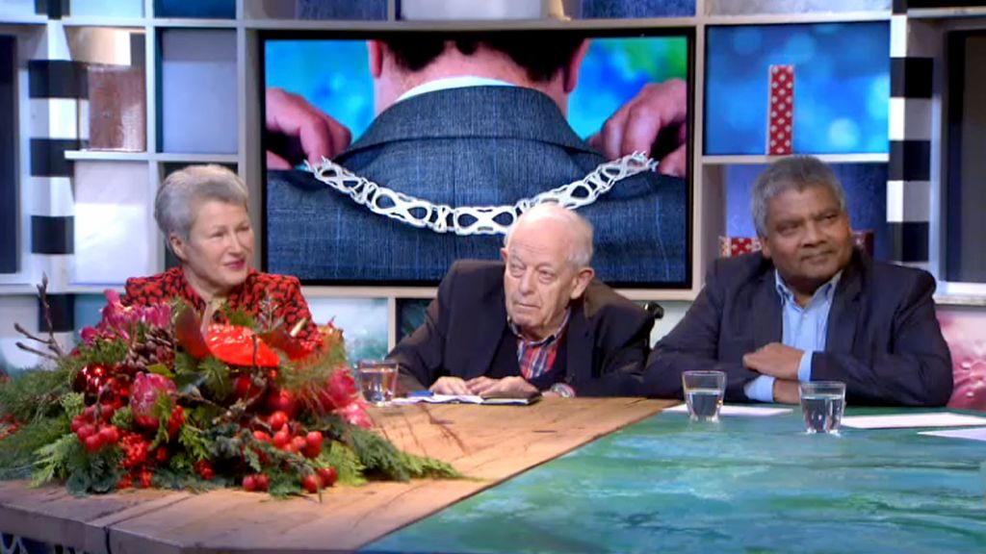
1/2
UTRECHT - De stad Utrecht krijgt een eigen seniorenburgemeester. Het initiatief daarvoor komt van de Adviescommissie voor Ouderenbeleid, die van de gemeente meer daadkracht wil bij het ouderenbeleid, want volgens veel ouderen schoort het daar nog aan in de stad.
"Ik denk dat wij alle drie hetzelfde idee hebben en dezelfde missie: er moet meer gebeuren voor ouderen", zegt Corrie Huiding. Samen met Ronald Kalka van welzijnsorganisatie Asha en oud-PvdA-lid Aad Burger is zij genomineerd om de eerste seniorenburgemeester te worden.
"De seniorenburgemeester moet er komen om de problemen waar ouderen mee te maken hebben goed onder de aandacht te brengen", vult Ronald Kalka aan. "Dat kunnen bijvoorbeeld beleidsmakers, gemeenten en ouderenbonden zijn."
Ook Aad Burger vindt het belangrijk dat er meer voor ouderen wordt gedaan. "Als je maar de krant openslaat, zijn er lange artikelen dat het beleid niet deugt. Maar ook de uitvoering deugt niet. Vaak zijn er mooie plannen en de mensen die die plannen hebben opgesteld, gaan dan weer wat anders doen. In de praktijk blijkt er dan bijna niets veranderd te zijn en blijken allerlei dingen niet te kloppen. Ouderen moeten daarom zelf zeggen: dit klopt niet. We moeten zorgen dat onze stem méér gehoord wordt."
Tijdens de uitzending van UVandaag gaven de drie kandidaten een korte pitch waarom zij de eerste seniorenburgemeester van Utrecht moeten worden:

Share Video
De seniorenburgemeester werd donderdag tijdens een symposium gekozen, Corrie Huiding van het Bartholomeus Gasthuis eindigde als eerste, gevolgd door Ronald Kalka van stichting Asha en als derde eindigde ex PvdA-lid Aad Burger.

Innovatieve project voor senioren voor wonen met plezier en verzorging
Momenteel werkt Ronald Kalka met de gemeente Utrecht en aantal andere partners met name Wijkraad Overvecht en NOOM (Netwerk van Organisaties van Ouderen Migranten) aan een plan om te komen tot een locatie waar ouderen met heel veel plezier kunnen gaan wonen en de nodige verzorging aan huis kunnen krijgen.

Stichting Asha heeft in beeld wat de wensen en behoeften van haar doelgroep is en wilt graag nu naar concrete invulling van de wensen.

